附件2
学籍卡填写要求与流程

一、填写要求
根据贯彻ISO标准文件的有关要求，学生学籍卡是学生在校学习经历的重要档案资料，不权要求内容完整，填写规范，还必须由校档案室作永久保存。因此，各教学单位必须严格遵照有关的规定要求和工作部署。
（一）学生学籍卡填写规范
- 学籍卡一式二份，所有填写资料务求完整、详实，不能有错别字；
- 学生基本资料栏由学生本人填写后须严格核实；
- 毕业情况项由各教学单位填写
（二）学生需填写内容说明
- 婚姻状况：未婚、已婚、离异
- 联系电话：若固定电话，请填写区号
- 毕业学校：入学前毕业学校（高中、中专、专科等）
- 学习方向：在校学习期间的学习主项，如钢琴、小提琴等
- 生源地：高考所在的省份
- 毕业去向：已签署就业协议的用人单位

二、学籍卡填写流程
1.学生登陆教务系统（http://jw.zjcm.edu.cn/），进入“我的>学籍信息”：
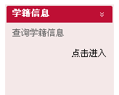
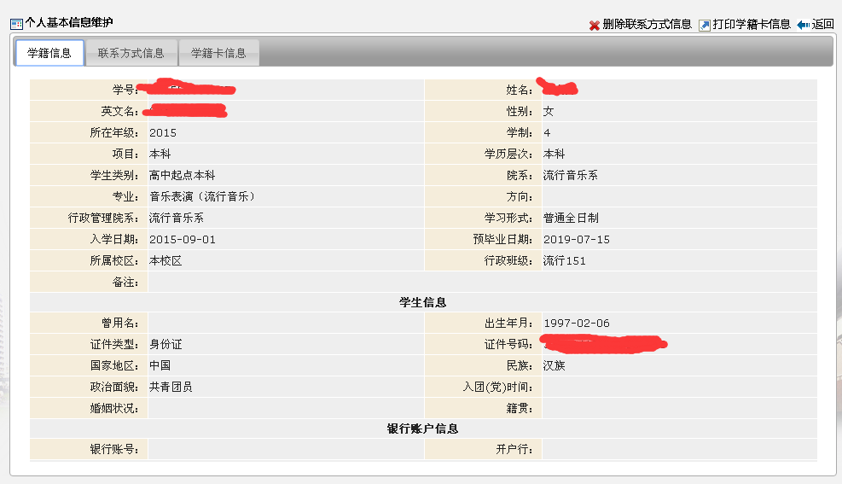

2．选择选卡“联系方式信息”，完善信息内容
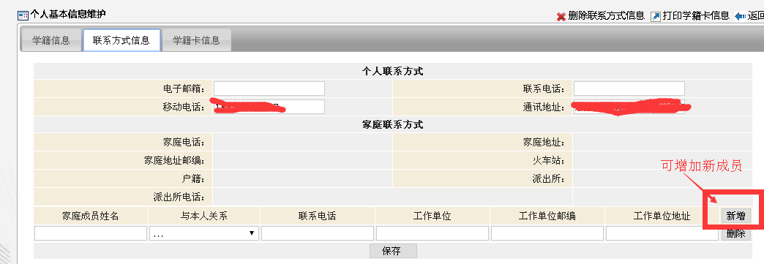
说明：
1）家庭成员最多5条，超过不显示
2）填写完毕后“保存”
3．选择选卡“学籍卡信息”，完善信息内容
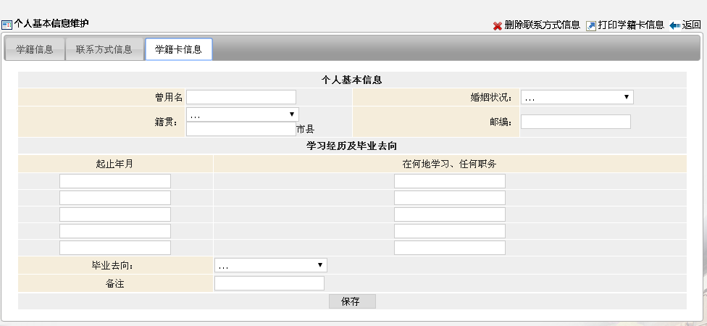
说明：
- 起止年月格式201X.9—201Y.6
- 填写学历从初中起
- 毕业去向为现实际的去向，若延长学制则选其他
- 填写完毕后“保存”
4.管理端审核学生信息
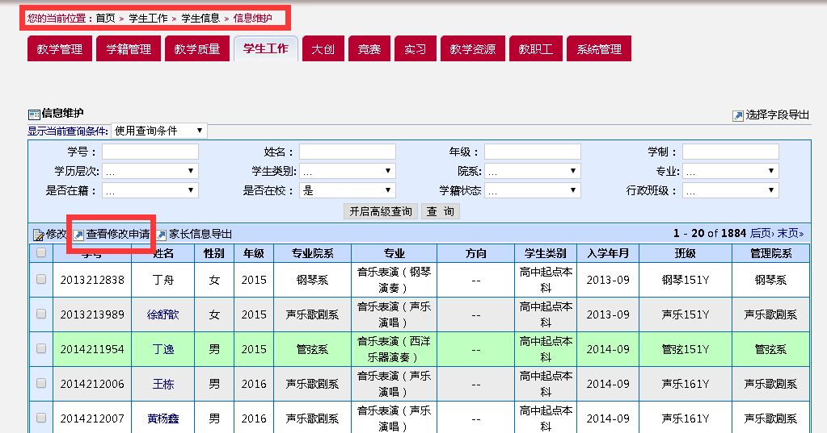
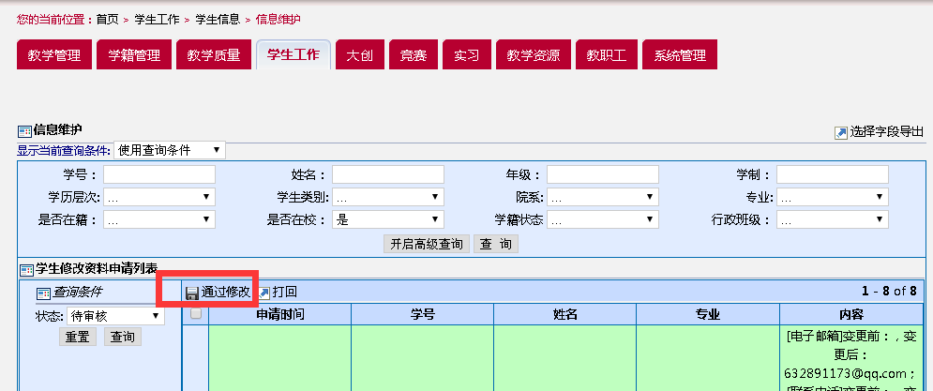
- 选中学生信息改修申请
- 点击“通过修改”或“打回”按钮即可

5.管理端打印学籍卡
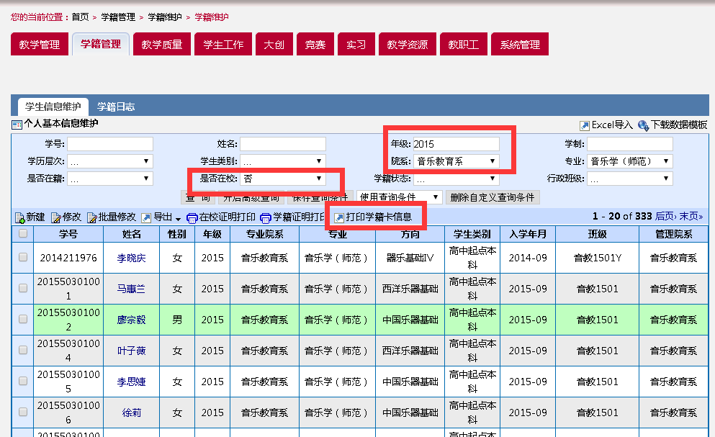
已毕业的学生在校状态“否”

